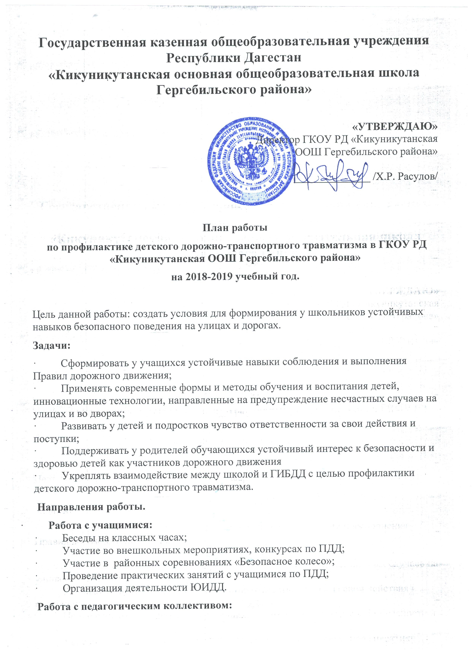
· Выступления на совещаниях учителей с информацией о состоянии детского дорожно-транспортного травматизма по району и республике;
· Совместное планирование работы по БДД и профилактике ДТП;
· Выступления сотрудников ГИБДД на семинарах классных руководителей по вопросам обучения детей и подростков Правилам дорожного движения;
Работа с родителями:
· Выступления по проблеме БДД на родительских собраниях;
· Индивидуальные консультации для родителей.
План мероприятий.

№ п\п | Название мероприятия | Сроки | Ответственные
1 | Утверждение плана работы по профилактике детского дорожного травматизма.  Размещение материалов, касающихся ПДД и обязательном использовании детьми светоотражающих элементов (фликеров), на сайте школы. | сентябрь | директор
2 | Беседа на родительских собраниях на тему  - «Как научить ребенка безопасному поведению на улице?» в 1-5 кл,  - «Роль семьи в профилактике детского дорожно-транспортного Травматизма», в 6-8 кл,  - «Если Вы купили мопед…», в 9-11 кл;  - Консультация для родителей: особенности безопасного поведения в зимнее время года. | октябрь  декабрь | классные руководители
3 | Участие во Всероссийской акции «Внимание, дети»:  - изготовление памяток, схем «Безопасное движение в микрорайоне школы» 1-5 классы,  - оформление стационарного «Уголка безопасности дорожного движения»,  - беседы с учащимися о безопасном пути из школы домой,  - беседы по ПДД | сентябрь,  май | Руководитель МО классных руководителей  классные руководители
4 | Классные часы, посвященные «Всемирному дню памяти жертв ДТП», участие в шествии | ноябрь | классные руководители
5 | Проведение классных часов, викторин по правилам дорожного движения, сотрудничество синспекторами ГИБДД | в течение года | классные руководители
6 | Изучение тем по профилактике ДДТ в соответствующих разделах учебных предметов «Окружающий мир» и «ОБЖ» | по программе учебного предмета | учителя 1-4 кл,  учитель ОБЖ
7 | Работа кружка «Безопасное колесо» | октябрь - май | учитель ОБЖ
8 | Проведение декады по здоровому и безопасному образу жизни (по отд. плану):  - агитбригада по ПДД среди 4-7 классов «О ПДД и в шутку и всерьез»,  - конкурс рисунков «Знаки своими руками»,  - социальная акция «Письмо водителю»,  - беседа «Правила ДД для велосипедистов» | апрель | Руководитель МО классных руководителей  классные руководители
9 | Профилактические мероприятия  «У безопасности каникул не бывает!» | апрель - май | классные руководители
10 | Проведение на летней площадке  - конкурса рисунков «Мы рисуем дорогу»;  - велотрека;  - викторин по знанию ПДД. | июнь | Руководитель МО классных руководителей  классные руководители

